KORE ARKITYYPPINÄ

Kore-tytön isä todennäköisesti paljon poissa, kun taas äiti on kotikeskeinen ja jatkuvasti läsnä. Kore on ainoa lapsi tai joko vanhin tai nuorin, ja ikäeroa seuraavaan sisarukseen on paljon.
Lapsena tyttö on hiljainen ja huomaamaton, aika lailla omissa oloissaan. Äidilleen hän on kuuliainen ja muutenkin kiltti. Äiti on perheessä huolehtiva, hallitseva ja kenties manipuloiva, ja tytär oppii pienestä pitäen sopeutumaan tilanteeseen mutta menettää samalla oman tahtonsa. Useimmiten Kore-tyttö on helppo lapsi, joskin epäkäytännöllinen ja vetäytymishaluinen. Tästäkään ei yleensä seuraa muulle perheelle ongelmia, koska äiti päättää ja tekee asioista hänen puolestaan. Psykologisesti tytär on paljolti äitinsä jatke. Hän oppii elämään tämän odotusten mukaan ja peilaa usein tämän mielialoja.
Kore-tyttö pyrkii miellyttämään muita, erityisesti äitiään. Perheen olosuhteet voivat olla vaikeat, ja isän ja äidin kesken asioista saatetaan ratkoa turvautumalla henkiseen tai fyysiseen väkivaltaan. Tytär selviytyy psyykkisesti pakenemalla omiin mielikuvitusmaailmoihinsa: hän näyttää olevan paikalla mutta onkin sisimmässään aivan jossain muualla. Kirjat voivat tarjota hyvän pakotien, ja vielä nuorempana, ennen lukemaan oppimistaan, Kore-tytöllä saattaa olla mielikuvitusleikkitoveri, josta kukaan muu ei ole tietoinen.
Tyttö voi hakea turvaa myös luonnon helmasta, jos ei saa sitä äitinsä luota. Hän viihtyy yksin, ja muiden lasten voi olla vaikea ymmärtää sisäänpäin kääntynyttä, hiljaista ja joskus vähän >> omituista >> Kore-toveriaan. Sisaruksetkin jättävät hänet yleensä rauhaan ja omiin oloihinsa. Mikäli Korella on ystäviä, he ovat todennäköisesti hieman samantyyppisiä kuin tämä itse. Varsin usein käy kuitenkin niin, että Kore joutuu kiusaamisen kohteeksi. Uhrin ainesta hänessä on jo sisäsyntyisesti. Varsinkin karskia Artemis-tyyppiä Koren avuttomuus ja herkkyys ärsyttää; kenties toisen saamattomuus muistuttaa Artemista hänen omasta avuttomasta äidistään.
Olemukseltaan Kore-tyttö on perin naisellinen. Hän on hento kuten Afroditekin, mutta ei niin sievä, eläväinen ja puoleensavetävä, kuin tämä. Pukeutumisessa ja vaatevalinnoissa ratkaisee pikemminkin äidin maku kuin tyttären oma persoona. Koressa on jotain nukkemaista, eteeristä ja tuonpuoleista, Kore-tyttö, kuten - nainenkin, katsoo kaukaisuuteen.
Joskus Kore-lapsi näkee tuonpuoleiseen: hänelle enkelit, keijut, menninkäiset ja kummitukset ovat täyttä totta. Kertooko tyttö näkemisistään, riippuu paljolti siitä, miten ympäristö ja ensi kädessä äiti suhtatuvat yliluonnollisen ilmiöihin. Tytöllä saattaa olla myös telepaattisia tai muita ns. yliluonnollisia taipumuksia, sillä herkkänä olentona hänen aistinsa ovat äärimmäisen virittyneitä. Hän voi nähdä merkillisiä unia ja enteitä.
Nuoruudessaan Kore-tyyppi on usein varsinainen runotyttö, joka ilmentää itseään joko kirjoittamalla tai uppoutumalla kirjallisuuteen. Myös musiikki vetää häntä puoleensa. Lisäksi kaikki tuonpuoleinen kiinnostaa häntä siinä määrin, että hän tutustuu omin päin parapsykologiaan, astrologiaan tai muuhun mystiseen ja mielikuvitusta kiehtovaan alueeseen.
Jos tälle tytölle tapahtuu lapsuudessa tai nuoruudessa jotakin dramaattista, tarun Kore voi saada hänessä ylivallan. Ikävä ja tuhoava arkkityyppinen kokemus on ennen muuta seksuaalinen hyväksikäyttö tai raiskaus, jotka sinetöivät koremaisen elämändraaman loppuiäksi. Kaikkein vaikein Kore-tyypin kohtalo on nuoruusiän psykoosi, jolloin tyttö ei pysy enää elävässä todellisuudessa vaan tuonpuoleinen tunkeutuu läpi hänen arkeensa.

Kore-nainen antaa itsestään usein säikyn vaikutelman. Hän tuntuu jollain tavoin oudolta tai pelottavalta, minkä vuoksi häntä saatetaan varoa tai kaihtaa. Korea verhoava mystisyys vetoaa kuitenkin eräisiin miestyyppeihin.
Vartuttuaan aikuiseksi Kore voi jäädä henkisesti keskenkasvuiseksi. Tunnusomaisiin piirre hänessä on jonkinasteinen saamattomuus tai avuttomuus, joka jättää hänet ulkopuolisten voimien armoille ja niiden toiminnan välikappaleiksi. Kore on nainen, jonka elämässä vastoinkäymiset ja traumat ovat enemmän sääntö kuin poikkeus. Kore-naisella voi olla myös jokin sairaus tai vamma; hänelle on kenties kertynyt ikäviä kokemuksia tai menneisyys, josta ei mielellään kerro kelle tahansa.
Ulkonäöltään Kore antaa ikäistään nuoremman vaikutelman. Hän pukeutuu hyvin romanttisesti – rakastaa rusetteja, hörhelöitä ja hepeniä – tai hieman liiankin nuorekkaasti. Koska Kore on ikuinen >> kukkaistyttö >>, hän verhoutuu aikuisenakin mieluusti kukkakuvioisiin vaatteisiin; jo kesäinen kukkamekko viestittää Koresta, samoin hippityyli. Koren värit ovat musta ja violetti, joista jälkimmäinen liittyy hänen kypsymiseensä Persefoneksi. Vihreä on yhteinen Korelle ja Demeterille: väri symboloi kevättä ja elämänvoimaa. Turkoosi yhdistetään myös Koreen. Se kertoo kypsymättömyydestä ja äitiriippuvuudesta mutta myös kasvuvoimasta; Kore-naisen kannattaisi käyttää koruja, joissa on turkoosikiveä.
Ikääntyneenä ja kypsyneenä Kore/Persefone säilyttää kyllä nuorukkuutensa, mutta osaa toisaalta vanheta arvokkaasti, Persefonen elämänkokemus ja – viisaus näkyvät kasvojen monista kauniista juonteista.
Moni Kore-nainen on nuorena hyvin sirorakenteinen – vantteremmat ja kookkaammat >> kukkaistytöt >> edustavat Persefone-tyyppiä. Jopa sadan kilon keijukaisena Persefonessa on jotaiin eteeristä ja särkyvää. Muotimaailmassa hoikka, nuori ja tyttömäinen Kore on varsin kysytty. Mallimaailman huipulle 15-vuotiaana ponnahtanut nukenkaltainen Kate Moss edustaa juuri tämänkaltaista Kore-naista.
Yllättävää kyllä, Korella on etenkin keski-iässä taipumusta ylipainoon. Demeterin ja Koren paino-ongelmat johtuvat kuitenkin aivan eri syistä: kun Demeter-nainen tekee ja rakastaa hyvää ruokaa, Kore ei välttämättä nauti lainkaan syömisestä vaan käyttää ruokaa lähinnä korvikkeena. Hän voi olla välinpitämätön itsensä ja kehonsa suhteen. Syöminen ja/tai alkoholinkäyttö voivat kieliä myös passiivisesta itsetuhosta. Korelle kuolemanvietti on tuttu jo hänen puolisonsa Haadeksen kautta.
Näyttelijätär Brooke Shieldsissä on paljon aitoa Korea. Tyttömäisen Brooken avioliittosuunnitelmat tennistähti Andre Agassin kanssa kohtasivat monia mutkia, kun sulhanen joutui vastatusten morsiamen voimakastahtoisen äidin kanssa. Vanha rouva Shields pyrki määräämään kaiken nuorenparin elämässä – jopa lasten lukumäärän, syntymäajat ja uskonnon. Mahtava Demeter-äiti on aina Kore-tyttärensä elämän kaikkivaltias.
Naistyyppinä japanilainen geisha edustaa Korea, samoin monet thaitytöt. Aasialaiseen naiseen sisältyy yleensä paljon enemmän Kore-energiaa kuin hänen länsimaiseen sisareensa. Myös virtuoosi Vanessa Mae, jonka perusarkkityyppinä toimii Afrodite, ilmentää nukkemaisessa olemuksessaan Korea. Kirjallisuudessa perus-Koren löytää Ibsenin Nukkekodin Norasta; elokuvamaailmassa Kore-Demeter-dramatiikkaa sisältyy Rosemaryn painajaiseen, jonka pääosaa näytellyt Mia Farrow ilmentää osuvasti Koren haurautta.
Seitsemänkymmenluvulla maailman tapahtumia seuranneet muistavat varmasti lehtimagnaatti Hearstin tyttären Pattyn kidnappauksen. Tapaus noudatteli, varsin tunnollisesti Kore-myytin tapahtumia. Lunnaat saatuaan alamaailman Haadekset pitivät tytön, joka rakastui ryöstäjäänsä aivan kreikkalaisen taruhahmon malliin mukaisesti.
Vaarallisimpia Kore-ilmiön näyttämöitä ovat saatanapalvojien salaseurat. Systeemiä pyörittävät rikolliset Haades-mies, ja uhrina on usein keskenkasvuinen tyttö. Pahimmillaan tämä joutuu pimeiden voimien valtaan, menettää minuutensa ja päätyy prostituutioon, huumeisiin tai itsemurhaan.

Entisaikoina Koren inkarnaatiot toimivat usein esimerkiksi itkijänaisia; näitä tavallisempi uranvalinta oli kuitenkin hakeutuminen piikatytöiksi. Vielä tämän vuosisadan alkupuolella nuoret maalaistytöt lähtivät joko hyvän tienestin toivossa tai pakon saattelemina töihin suurille maatiloille tai kaupunkeihin. Olot pikkupiikoina näissä ympyröissä saattoivat olla melkoisen kurjat ja ihmisarvoa alentavat. Tästä kertovat kirkonkirjat, joista ikäväkseen havaitsee, miten yleisiä aviottomien vauvojen kuolemantapaukset olivat. Usein lapsen isä oli joko paikallinen renki tai talon isäntä, oikea Haades-mies. Kun ehkäisykeinoja eikä aborttia ollut, avuttoman piian ainoa ratkaisu oli monasti vastasyntyneen surmaaminen.
Nykyajan Kore-naisella ei ole kunnianhimoa työn tai uran suhteen. Kuten elämässä myös työmarkkinoilla hän pikemminkin ajautuu erilaisiin tilanteisiin kuin aktiivisesti hakeutuu niihin. Hän jää ehkä ammattitaidottomaksi tai hänen työhistoriansa on hyvin kirjava. Kotiäidin rooli luontuu hänelle hyvin, mutta hän ei ole siihen lainkaan yhtä motivoitunut kuin häntä paljon äidillisempi Demeter. Kotona oleminen saattaa johtua enemmän olosuhteiden pakosta kuin tietoisesta valinnasta.
Kore viihtyy opiskelijana, jopa niin pitkään että hänestä tulee >> aikuinen opiskelija >>. Syy kuitenkin on yleensä muu kuin tiedonhalu: Kore välttää valmistumista vastuunoton pelosta. Keskeneräisyyden tila on Korelle tyypillisempää kuin tietoinen sitoutuminen ammattitutkintoon ja työelämään.
Mikäli Koren lapsuudenkokemukset ovat olleet hyvin rankkoja, hän voi päätyä prostituoiduksi. Tällöin hänellä on ilman muuta välittäjä – aito Haades-mies. Jos Kore työskentelee bordellissa, johtajatar on tietysti vahva ja kenties äidillinenkin Demeter-nainen.
Taiteilijat, jotka liian herkkänä eivät olle kestäneet julkisuuden paineita vaan ajautuneet esimerkiksi alkoholin ongelmankäyttäjiksi, ovat Koren ilmentymä. Tästä liikuttava ja hyvin tunnettu esimerkki on entinen Miss Suomi ja laulajatar Armi Aavikko, joka on julkisesti tunnustanut alkoholiongelmansa ja loppuun palamisensa. Mahtava ja varakas Haades-hahmo hänen rinnallaan ja urallaan on ollut Danny. Suojelunhalua herättävä Armia verrattiin Iltalehden artikkelissa (27.1.1996) kedon kukkaan, joka on edelleen nupullaan. Koren suulla Armi kertoo rakastavansa kukkia. Herkkyytensä tämä nelikymppinen, tyttömäinen neito kanavoi laulujen kirjoittamiseen.

Kore-tyyppi, joka on joko säästynyt elämässä rankimmilta kolhuilta tai joka on käsitellyt traumansa, on erittäin kykenevä ymmärtämään ja auttamaan muita ihmisiä. Esimerkiksi lääkärinä tai psykiatriaan erikoistuneena hoitajana hän pystyy pureutumaan syvälle ihmisen sieluun. Terapeuttina hänellä on omaa elämänkokemusta ja sen mukanaan tuomaa henkistä rohkeutta. Hän ei ole kirjaviisas, eikä teoriitikko vaan esimerkiksi palvelevan puhelimen empaattinen, lähimmäistään kuunteleva naisääni.
Eheytynyt Kore-nainen, Persefone, viihtyy usein myös vaihtoehtoaloilla ja osallistuu aktiivisesti ns. uuden ajan ilmiöihin. Tästä esimerkkinä on näyttelijätär Shirley McLaine, jossa toisaalta vaikuttaa myös Afrodite-energia. Eräät rajatieteet voivat tarjota Persefonelle jopa ammatin, eivät vain harrastuksen kuten hieman vastaavista asioista kiinnostuneelle Artemis-arkityypille. Niinpä Persefonen voi löytää toimimassa astrologina, tietäjänä tai selvännäkijänä. Esimerkiksi ammattitaitoiseksi reinkarnaatioterapeutiksi, >> jälleensyntymishoitajaksi >>, voi tulla vain henkilö, joka kulkenut Koren tien aina eheytyneeseen Persefoneen asti. Persefone-naisen näkemyksistä henki viisaus ja syvä elämänkatsomus. Häneltä saattaa puuttua muodollista pätevyyttä ja koulutusta, mutta hän käyttää työvälineenään intuitioita. Tämä edellyttää, että Kore on eheytynyt, läpikäynyt oman elämänkoulunsa ja vapautunut ongelmiensa kahleista.
Persefonen maanpäällisen henkilöitymän voi tavata myös ammateista, jotka ovat tavalla tai toisella yhteydessä kuolemaan. Esimerkiksi saattokodissa Persefone-tyyppi on omalla paikallaan taruhahmonsa, kuoleman valtakunnan hallitsijattaren edustajana. Yhdysvaltainen lääkäri Elisabeth Kübler-Ross on elävä esimerkki sekä Persefonesta että Demeteristä. Kübler-Ross on tutkinut kuolemaa lähellä käyneiden sielunelämää. Hän on kiertänyt ympäri maailmaa, myös Suomessa, kertomassa havainnoistaan ja löydöksistään, joista merkittävin on se, että kuolemaa ei olekaan; on ainoastaan siirtymävaihe, portti seuraavaan tilaan.
Taiteilijana Persefone-tyyppi voi viihtyä hyviin, varsinkin jos elää varakkaan Haades-miehensä palkalla. Kore/Persefonella on voimavaranaan rikas mielikuvitus, fantasiamaailmat ja ehtymätön alitajunta. Hän saattaa on hyvin puhutteleva, syvällinen ja vaikuttava. Erityisesti kirjailijana ja runoilijana hän voi hyödyntää sekä elämänkokemustaan että syvällisyyttään. Sen sijaan taiteellista kunnianhimoa tai pätemisentarvetta häneltä löytyy vain, mikäli Artemis tai Pallas Athene on myös läsnä hänen psyykessään. Runoilijoista lähellä Kore/Persefonea ovat olleet Saima Harmaja sekä tuonpuoleiseen kurotellut suomenruotsalainen Edith Södergran, jonka runo >> Landet som icke är >> (Maa jota ei ole ) on varsin koremainen kaipuuruno.

Kore parisuhdedynamiikka on mielenkiintoinen: hänen äitinsä on usein hallitseva matriarkkatyyppi, ja samaa voimaa ja ehdottomuutta löytyy tavallisesti myös hänen aviopuolisostaan. Mikäli perhekuvio noudattaa arkkityyppistä asetelmaa, mies on vaimoaan vanhempi, jopa tämän äidin ikäinen.
Kore on taipuvainen riippuvuuteen äidistään, vaikka olisi avioitunutkin. Anoppi ja vävy eivät tule välttämättä toimeen keskenään ja saattavat olla toisilleen msutasukkaisia. Demeter ei hyväksy tyttärensä puolisoa vaan kritisoi tätä ehdottomuudesta. Haades puolestaan ei siedä Demeterin sekaantumista liittoonsa eikä katso suopeasti vaimonsa pitkiä vierailuja lapsuudenkotiinsa.
Kore/Persefone itse näyttäisi olevan verrattain tyytyväinen miehensä rinnalla. On vaikea tietää, onko vaimo todella onnellinen, sillä hän ei levittele perheensä >> likapyykkiä >> muiden nähtäville.
Kore toteuttaa omassa perhe-elämässään isänsä mallia: siinä missä hänen isänsä oli fyysisesti poissa, hän on itse poissa psyykkisellä tasolla. Kore-naisen lapset joutuvat jo varhain selviytymään itsekseen. He joko huolehtivat toisistaan tai kasvavat epäkäytännöllisen äitinsä vuoksi itsenäisiksi ja vahvoiksi. Koren poika samastuu mitä ilmeisimmin hallitsevaan isään, kun taas tyttö edustaa todennäköisesti Artemista, joka on jo pienenä auttaa ja hoitaa avutonta äitiään. Tytär saattaa kasvaa myös Demeter-tyypiksi, joka olosuhteiden pakosta joutuu hoitamaan nuorempia sisaruksiaan, äitiään tai kodin käytännön asioita.
Koska Kore-nainen mukautuu parisuhteessa lapsen asemaan, hän on helposti miehelleen mustasukkainen, jos tämä osoittaa liikaa huomiota yhteisille jälkeläisille. Hän tarvitsee kenties myös oman äitinsä apua lasten hoidossa, mihin mielellään myöntyykin. Vaikeissa olosuhteissa tai kovin nuorena lapsen saanut Kore-tyyppi saattaa luovuttaa pienokaisensa kokonaan äitinsä hoidettavaksi.
Kore saattaa jäädä tai jättäytyä myös kokonaan lapsettomaksi. Hän ei ole kovin lapsirakas eikä edes kypsä äidiksi, koska hänessä itsessään on kyllälti lapsenomaisuutta. Toisaalta Kore-tyyppi voi kuulua niihin naisiin, joille vain siunaantuu lapsia, vaikkei näitä erityisemmin haluaisikaan. Epävarmana ja avuttomana Kore-nainen on hyvin altis erilaisten kasvatus- ja lastenhoitoaukroriteettien mielipiteille.
Kypsällä Persefone-naisella on erilainen suhde lapsiin. Vastaanottavana ja herkkänä Persefone osaa kuunnella lastaan ja aistii herkästi tämän tarpeet. Enemmän kuin mikään muu naistyyppi hän myös tajuaa lapsen ainutkertaisuuden ja lapsessa piilevän viisauden. Hän on nöyrä ja vastaanottavainen ja voi myöntää oppivansa omilta lapsiltaan.
Mikäli Kore/Persefone on joutunut suhteellisen nuorena tai kokemattomana naimisiin Haadeksensa kanssa, on hyvin mahdollista, että hän jossain vaiheessa kohtaa Adoniksen, nuorukaisen johon rakastuu. Tämä tilanne toteutuu esimerkiksi silloin, kun Haadeksen varakas ja iäkkäänpuoleinen leski löytää itselleen nuoren komean rakastajan. Suhde voi olla henkisesti varsin hyvä, jos Adonis on rikkirevitty ja Persefone ymmärtävä ja paljon nähnyt. Ja mikäli myytti toistuu kirjaimellisesti, on Adoniksella rikkaan mesenaattinsa lisäksi ikäisensä tyttöystävä tai rakastettu, Afrodite-nainen.
Kore-nainen saattaa herätä seksuaalisuuteen verrattain myöhään. Hän on todennäköisesti neitsyt tai ainakin melko kokematon mennessään naimisiin ja varsinainen >> kukkaan puhkeaminen >> voi tapahtua vasta nuoren rakastajan myötä tai vasta menopaussin jälkeen.

Kore-nainen edustaa jokapäiväisissä askareissa melkoista uusvavuttomuutta. Hänen perusongelmansa on herkkyys tai yliherkkys, minkä vuoksi hän on heikoilla kohdatessaan arjen haasteita. Kun hänellä ei ole voimaa käytännön tilanteissa, hän käyttää selviytymisstrategianaan pakoa haaveiden, mielikuvituksen ja fantasian maailmoihin. Pahimmillaan hän voi jäädä oman henkisen luovuutensa ja herkkyytensä vangiksi tai joutua psykoosiin. (psykokpatalogia)
Korella voi ilmetä taipumusta skitsofreniaan eli jakomielitautiin. Tähän ovat altistuneet paitsi psyyken haavoittuva rakenne myös varhaislapsuuden ikävät kokemukset. Koren varsin dramaattista ilmentymistä edustaa myös lapsuuden psykoosi autismi, jolloin lapsi vetäytyy omaan sisäiseen maailmaansa ja katkaisee kontaktinsa muihin ihmisiin.
Maanis-depressiivisyys liittyy Kore-arkkityyppiin: syksyn ja talven harmaa elottomuus ruokkivat masennustaipumusta, kun taas kevät, luonnon herääminen ja valon lisääntyminen synnyttävät Koressa maanisen- ylenpalttisen riemun. Vuodenaikoihin liittyvät mielialojen vaihtelut ovat tyypillisiä Kore-arkkityypille. Kevät voi laukaista myös depression, mutta tunnusomaisempaa Korelle on kuitenkin syys- tai kaamosmasennus. Depressio ei ole vierasta liioin Koren äidille, mutta siinä missä Demeterin masennus on dynaamista, Koren masennus ilmenee yleisenä apaattisuutena, haluttomuutena ja elämänilon puutteena. Itsetuhoinen käyttäytyminen on todennäköisimmin passiivista, esimerkiksi alkoholin väärinkäyttöä, mikä tarjoaa Korelle keinon karttaa todellisuutta ja päästä hetkeksi pois.
Mikäli Kore-tyyppi tarvitsee ammattiauttajaa, hänelle soveltuu esimerkiksi realiteettiterapia tai lyhytterapia, jonka avulla hän kykenee selviytymään akuuteista paineista. Korelle on yleensä helppoa myös NLP-terapia, jossa mielikuvitusta hyödynnetään mm. visualisoimalla sen tuottamia mielikuvia. Koremaisten kokemusten purkua tapahtuu esimerkiksi Musta Ruusu-ryhmissä, joissa käsitellään insesti -ja raiskaustapauksia. Tyttömäinen Kore-nainen saattaa herättää terapeutissa äidillisiä tunteita ja tukea antavassa terapiassa Kore voi tulla helposti riippuvaiseksi hoitajastaan.
Kore-arkityypille on ominaista jonkinlainen elämän kahtiajako ja musta-valkoajattelu: on olemassa hyvä ja pahoja ihmisiä, elämä on joko iloa tai surua. Junglilaisessa psykologiassa tätä ilmiötä kutsutaan termillä splitting, mikä tarkoittaa maailman jakoa kahteen vastakkaisuuteen. Itsensäkin Kore-tyyppi on altis näkemään joko hyvänä tai huonona; todennäköisimmin hän pitää itseään hyvänä ja samalla pahan maailman uhrina.
Alttius uhrina olemiseen on yhteistä äiti- ja tytärtyypille, mutta siinä missä Demeter ottaa marttyyrin osan. Kore näyttää joutuvan >> oikeasti >> kohtalon kovien iskujen kohteeksi. Avain Koren käsikirjoituksen muuttamiseen on asenteen muutoksessa. Ei voi olla sattumaa, että Kore-tyypille tahtoo käydä huonosti. Hän itse – ellei ihan hakeudu – ajautuu tilanteisiin, joissa passiivisesti antaa asioiden vain tapahtua. Hän projisoi helposti oman voimansa ja kapasiteettinsa muille. Tästä johtuu, että Kore-nainen antaa itsestään usein hauraan, helposti särkyvän vaikutelman.
Vastuun siirtämisessä Kore-tyyppi on synnynnäinen mestari. Hän ei varsinaisesti syyttele ketään, niin kuin monesti Hera – ja Demeter-tyyppi, vaan hän siirtää vastuuta hienovaraisesti ja alistuvasti. Alkuaan hänen vetäytymisensä on ollut yhteydessä äitiin ja lapsuuden perhetilanteeseen, jossa isä oli poissaoleva. Myöhemmin hänen elämäänsä muuttavat dramaattisesti mies tai miehet, ja jälleen hän saa vedota olosuhteisiin. Olennaisinta on, että Kore oppii tunnistamaan omasta käyttäytymisestään sen, miksi hän näyttää joutuvan kohtalon koettelemaksi.

Junglilainen psykoterapaeutti ja astrologi Liz Greene kirjoittaa, että kohtaloa ei oikeastaan ole olemassakaan. >> Kaikki se mitä meille tapahtuu kohtalon omaisesta, onkin meidän piilotajuntamme, tiedostamattomien voimiemme esiinkutsumaa ja kokemuksia, joita tarvitsemme. >> Tämä on erityisen totta Koren kohdalla. Vaikeilla ja dramaattisilla elämänkokemuksilla on viestinsä ja salattu merkityksensä - mikään ei ole sattumaa. Kore-tyypin on ensiarvoisen tärkeää oivaltaa, että viime kädessä hän itse vastaa elämästään, eivät muut tai >> kohtalo >>. Koren on valjastettava oma voimansa käyttöön eikä ulkoistettava sitä muihin. Tuolloin hän ottaa itse vastuun elämästään ja pääsee menneisyytensä ja kovien kokemustensa kahleista. Uusi elämä voi alkaa tässä ja nyt.
Hekate-jumalatar oli ainoa, jonka väitetään nähneen Koren ryöstön. Kore-tyypin yksi terapeuttinen askel onkin Hekate-prinsiipin tunnistaminen itsessään. Hekate >> hän joka tuhoaa >> , yhdistetään pahaan ja kohtalokkaaseen; viattomimmassakin Kore-tyypissä on tämä on olemuspuoli, joka vetää puoleensa tuhoavia kokemuksia. Hekaten tunnistaminen itsessä mahdollistaa sen, että jumalattarena energia ei toimi alitajuisesti psyyken varjon puolella. Tämä ei tarkoita sitä, että ihminen alkaa toteuttaa pimeää ja salattua puoltaan käytännön elämässä; varjon hyväksyntä päinvastoin auttaa sulattamaan sen pois.
Korelle on henkisesti terveellistä, että hän luopuu masokistista asenteistaan, oppii nauttimaan elämästä ja hankkii sille sisältöä. Hän voi käyttää ja hyödyntää herkkyyttään myönteisesti ja rakentavasti esimerkiksi taiteessa tai hankkia sen avulla voimaa ja energiaa luonnosta. Arkitodellisuudesta on mahdollista vetäytyä mystiikan tai mielikuvituksen maailmaan, ja kehittynyt Kore/Persefone voi turvautua helposti meditaatioon. Kaikkien arkkityyppien joukossa Kore/Persefonella on rajattomimmat eheytymisen mahdollisuudet – mutta samalla vaikein tie kuljettavanaan. Lapsen usko on Kore-arkityypin heikkous ja vahvuus.
Kore/Persefonen psyykkiset puolustusmekanismit eivät ole järin kehittyneet; hän on arkkityypeistä sielullisesti herkin, avoimin ja aidoin. Joskus tämä herkkyys ja aukinaisuus ulottuvat fyysis-biologiselle tasolle saakka: tuntuu kuin Kore/Perseefonelta puuttuisi ihosta uloin suojaava kerros. Itsesuojauksen puute voi johtaa haavoittuvuuteen tai melkoiseen herkistymiseen, jonka myötä on mahdollista kuudennen aistin, intuition, tai selvänäkökyvyn lahjan avautuminen. Avoimuus näkymättömille todellisuudelle edellyttääkin usein mitä suurinta rehellisyyttä ja aitoutta, lapsen ominaiseen mielen – sieluntilaan virittäytymistä.
Kore/Persefone-arkkityypin merkittävin vahvuus on vastaanottavaisuus. Se on melkoinen lahja, joka voi tosin kääntyä myös itseä vastaan. Muuan vastaanottavaisuuden muodoista on kuuntelemisen kyky – ja nyt tarkoitetaan todellista kuulemista ja ymmärtämistä, ei pelkkää kuuntelevinaan olemista tai valikoivaa kuulemista. Kore/Persefone kykenee kuulemaan nimenomaan sitä, mikä jätetään sanomatta. Kuuntelijana, terapeuttina tai ystävänä tämän arkkityypin edustaja ei pyri välttämättä auttamaan, muuttamaan tai antamaan neuvoja. Hänen läsnäolonsa riittää ja sillä on parantava, terapeuttinen vaikutus. Alun perin terapia (kr. Therapeia) tarkoittaakin juuri läsnäoloa.

Figure 1 Liz Greene

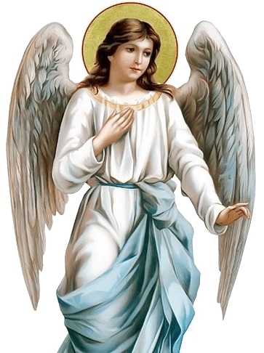
Figure 2 enkeli
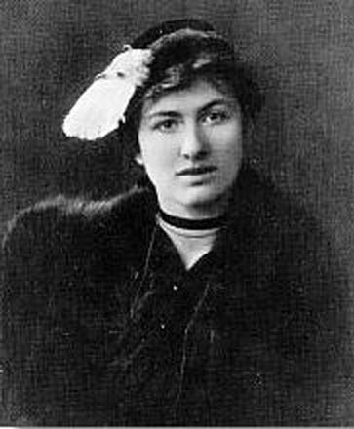
Figure 3 Edith Södergran
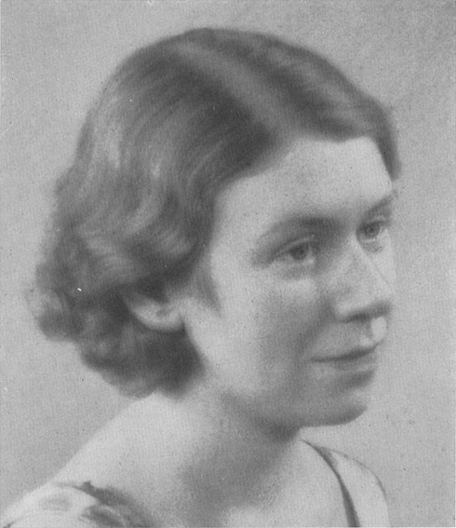
Figure 4 Saima Harmaja
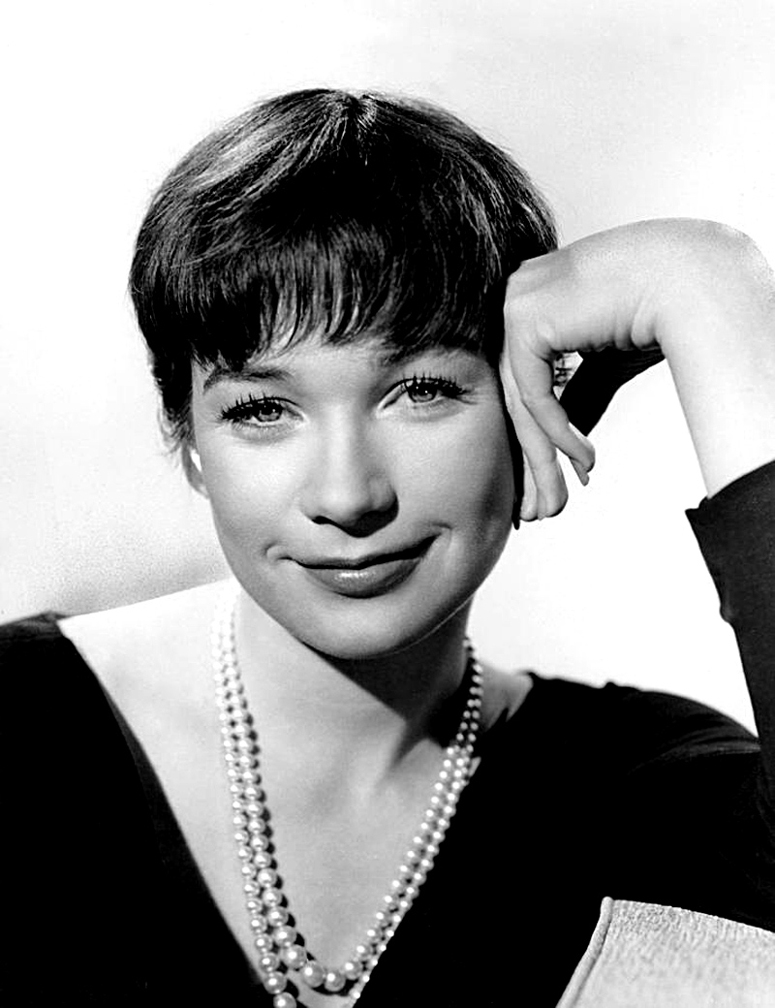
Figure 5 Shirley McLaine
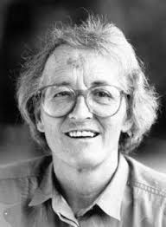
Figure 6 Elisabeth Kübler-Ross
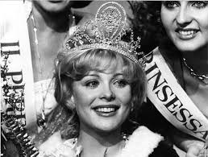
Figure 7 Armi Aavikko
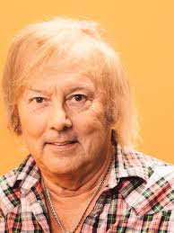
Figure 8 Danny
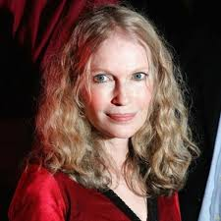
Figure 9 Mia Farrow
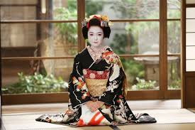
Figure 10 geisha
Figure 11 Vanessa Mae
Figure 12 keiju

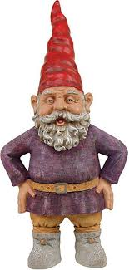
Figure 13 menninkäinen
Figure 14 kummitus

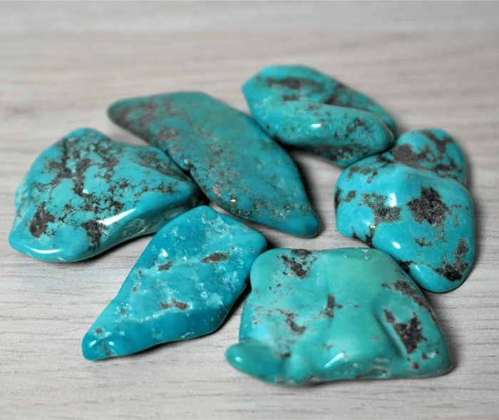
Figure 15 turkoosi kivi
Figure 16 Kate Moss
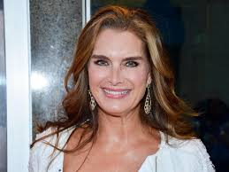
Figure 17 Brooke Shields
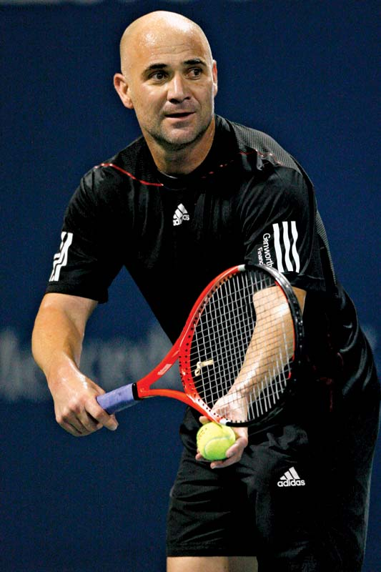
Figure 18 Andre Agassi

https://fi.wikipedia.org/wiki/Parapsykologia
https://fi.wikipedia.org/wiki/Astrologia
https://www.mielenterveystalo.fi/nuoret/tietoa_mielenterveydesta/nuorten_mielenterveysongelmat/Pages/itsetuhoisuus.aspx
henkilö, joka luo teorioita tai työskentelee niiden parissa
https://fi.wikipedia.org/wiki/Rajatieto
https://en.wikipedia.org/wiki/Elisabeth_K%C3%BCbler-Ross
kylliksi
- henkilö, joka tukee taloudellisesti taiteita
https://fi.wikipedia.org/wiki/Psykopatologia
https://mieli.fi/fi/mielenterveys/mielenterveyden-h%C3%A4iri%C3%B6t/skitsofrenia
https://www.autismiliitto.fi/autismikirjo/autismi
https://fi.wikipedia.org/wiki/Kaksisuuntainen_mielialah%C3%A4iri%C3%B6
https://www.kaypahoito.fi/hoi50023
https://www.terveyskirjasto.fi/terveyskirjasto/tk.koti?p_artikkeli=dlk00377
https://fi.wikipedia.org/wiki/Apatia
http://www.realiteettiterapia.fi/esimerkkisivu/
https://komppi.net/lyhytterapia-tietoa/
https://www.nlpyhdistys.fi/tietoa/usein-kysyttya/
https://fi.wiktionary.org/wiki/projisoida
- henkilö, joka saa mielihyvää itseensä kohdistuvasta kivusta tai nöyryytyksestä

